|  |  |  |
| --- | --- | --- |
|  | **Carátula para entrega de prácticas** | |
| Facultad de Ingeniería | | Laboratorio de docencia |

Laboratorios de computación

salas A y B

|  |  |
| --- | --- |
| *Profesor:* | Ing. Rodríguez Espino Claudia |
| *Asignatura:* | Fundamentos de programación |
| *Grupo:* | 1122, Bloque: 139 |
| *No de Práctica(s):* | Tercera práctica |
| *Integrante(s):* | Fonseca Ramírez Gadiel Moisés |
|  |  |
|  |  |
| *Semestre:* | 2018-1 |
| *Fecha de entrega:* | 09/Septiembre/2017 |
| *Observaciones:* |  |
|  |  |

CALIFICACIÓN: __________

**Guía práctica de estudio 03: Solución de problemas y Algoritmos.**

**Objetivo:**

Elaborar algoritmos correctos y eficientes en la solución de problemas siguiendo las etapas de Análisis y Diseño pertenecientes al Ciclo de vida del software.

**Actividades:**

* A partir del enunciado de un problema, identificar el conjunto de entrada y el conjunto de salida.
* Elaborar un algoritmo que resuelva un problema determinado (dado por el profesor), identificando los módulos de entrada, de procesamiento y de salida.

**Actividades realizadas en clase:**

* Primeramente se leyó, y explicó brevemente cada etapa del ciclo de vida del software, se habló principalmente sobre el cómo se usa el software para resolver problemas. Para esto primeramente hay que identificar el problema a resolver, y considerar los datos de entrada y de salida, para así poder realizar un algoritmo que dé solución al problema. Cabe señalar que no todos los problemas de decisión se pueden resolver mediante un algoritmo; además de que, un problema matemático es computable si en un principio se puede resolver con un dispositivo computacional.
* Como los ejemplos de algoritmos que venían en la práctica ya se habían realizado en clase, se revisó rápidamente que estuvieran bien redactados y funcionaran correctamente para resolver los problemas que debían, estos fueron de:
  + Determinar si un número dado es positivo o negativo.
  + Obtener el mayor de dos números dados.
  + Obtener el factorial de un número dado (este si se dejó como actividad)
* Para esta práctica se dejó hacer para 3 programas:
  + El diagrama para identificar los datos de entrada, salida y proceso.
  + Su algoritmo.
  + Y la prueba de escritorio.

1. Resolver una ecuación de segundo grado, mediante “la ecuación general de segundo grado” (la chicharronera), incluyendo la solución en caso de tener valores imaginarios.

a, b, c

x1, x2

Algoritmo:

1. Inicio.
2. “El valor de ’a’ no debe ser cero”, pedir el valor de ‘a’.
3. Si a=0, enviar mensaje “Error ‘a’ debe ser distinto de cero” y regresar al paso 1; de lo contrario, seguir al paso 3.
4. Pedir el valor para ‘b’ y ‘c’.
5. Realizar la operación d=b2-4ac.
6. Si d<0 entonces realizar las operaciones: e imprimir x1=r+n’i’ y x2=r-n’i’. En caso contrario ir al paso 6.
7. Realizar las operaciones: y e imprimir ‘x1’ y ‘x2’.
8. Fin.

Prueba de escritorio

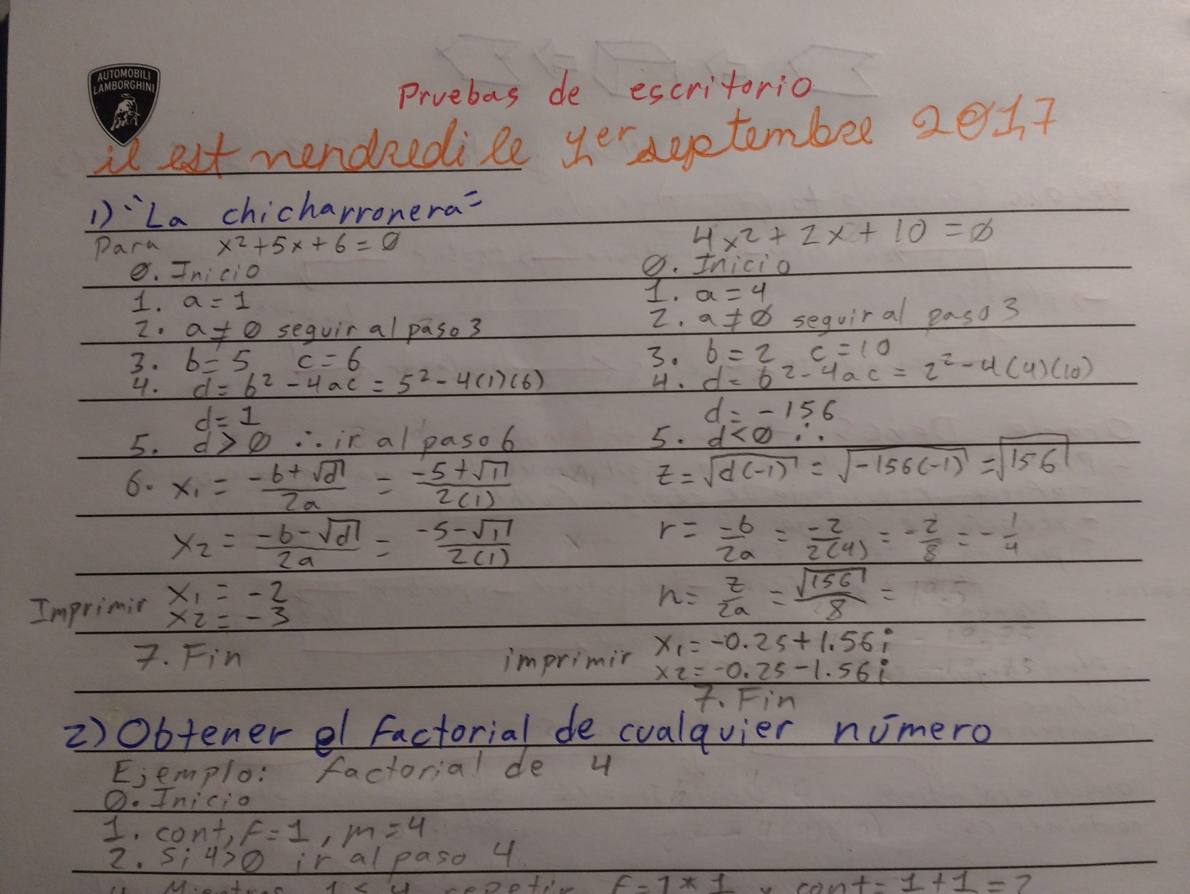

1. Obtener factorial de cualquier número.

cont=1

f=1

m

f

**Repetir:**

**cont=cont+1**

Algoritmo:

1. Inicio.
2. cont, f=1, m.
3. Si m>0 ir al paso 4; en caso contrario, ir al paso 3.
4. Imprimir “El valor de ’m’ debe ser mayor a cero”, regresar al paso 1.
5. Mientras , repetir , y , si cont > m imprimir ‘f’
6. Fin.

Prueba de escritorio

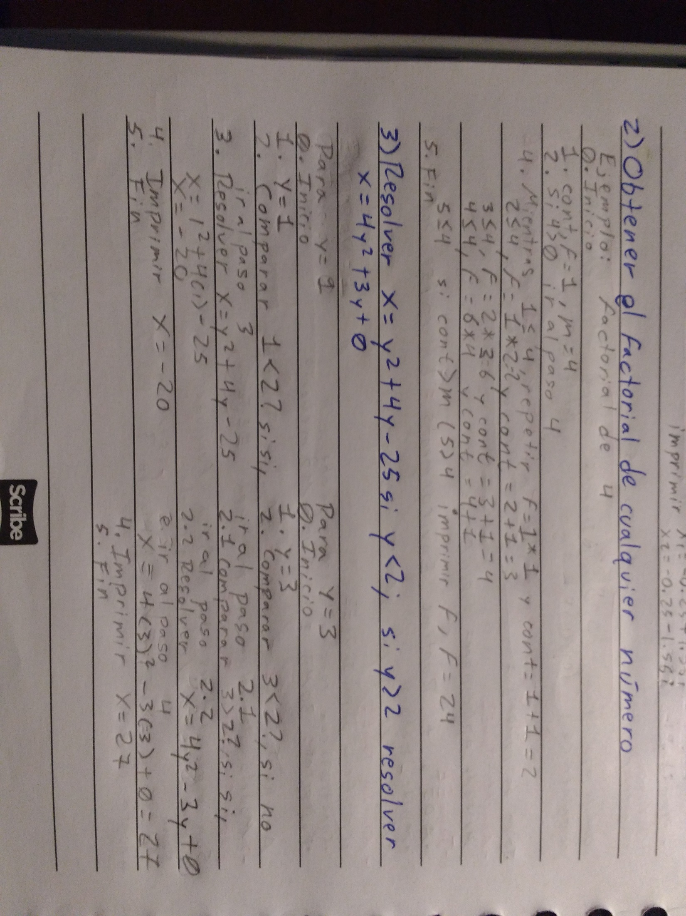

1. Resolver si y<2; pero, si y>2 resolver

x

y

Algoritmo:

1. Inicio.
2. Pedir ‘y’.
3. Comparar y<2? si sí, ir al paso 3, en caso contrario ir al paso 2.1
   1. Comparar si y>2? si sí, ir al paso 2.2, en caso contrario ir al paso 2.3
   2. Resolver e ir al paso 4.
   3. Imprimir “No hay solución para y=2”, ir al paso 5.
4. Resolver
5. Imprimir ‘x’.
6. Fin.

Prueba de escritorio

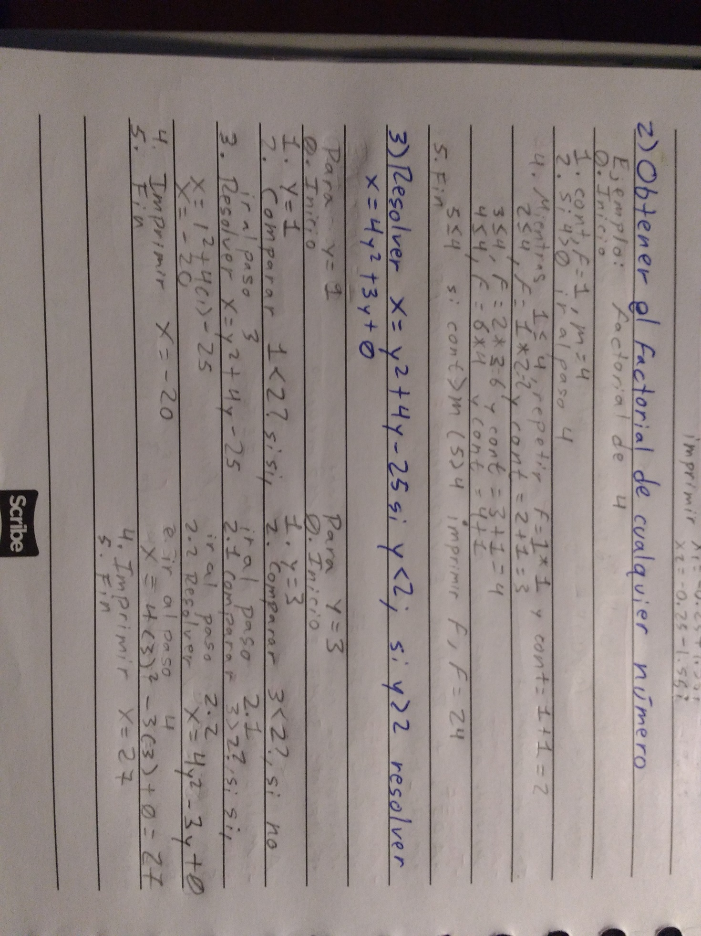

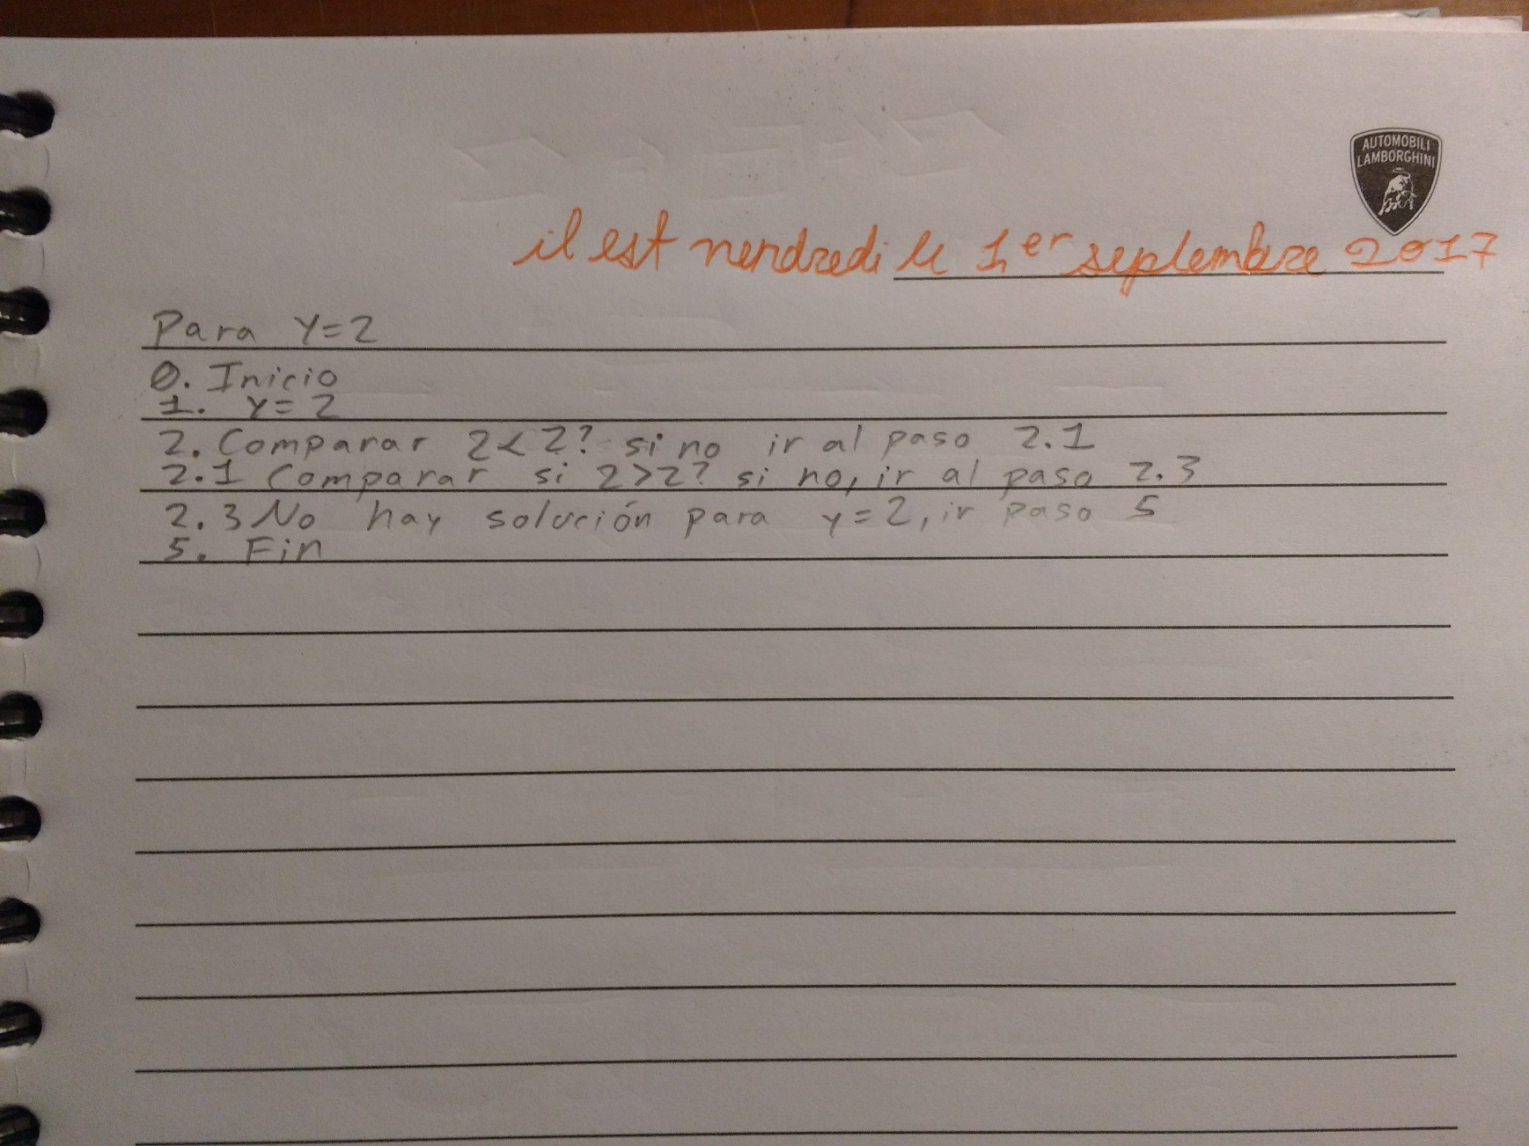

* Al final se dejó de tarea hacer el ejercicio 1 del manual de la práctica, en este, como ya estaba hecho el algoritmo, sólo había que seguir el algoritmo paso a paso para hacer la prueba de escritorio:

-Ejercicio 1

PROBLEMA: Seguir el algoritmo para obtener una figura

ENTRADA: Hoja tamaño carta en limpio, regla y lápiz.

SALIDA: Figura correcta.

Algoritmo

1. Dibuja una V invertida. Empieza desde el lado izquierdo, sube, y baja hacia el lado derecho, no levantes el lápiz.

2. Ahora dibuja una línea en ángulo ascendente hacia la izquierda. Debe cruzar la primera línea más o menos a 1/3 de la altura. Todavía no levantes el lápiz del papel.

3. Ahora, dibuja una línea horizontal hacia la derecha. Debe cruzar la V invertida más o menos a 2/3 de la altura total. Sigue sin levantar el lápiz.

4. Dibuja una línea en un ángulo descendente hasta el punto de inicio. Las líneas deben unirse.

5. Ahora ya puedes levantar el lápiz del papel. Has terminado la estrella de 5 puntas.

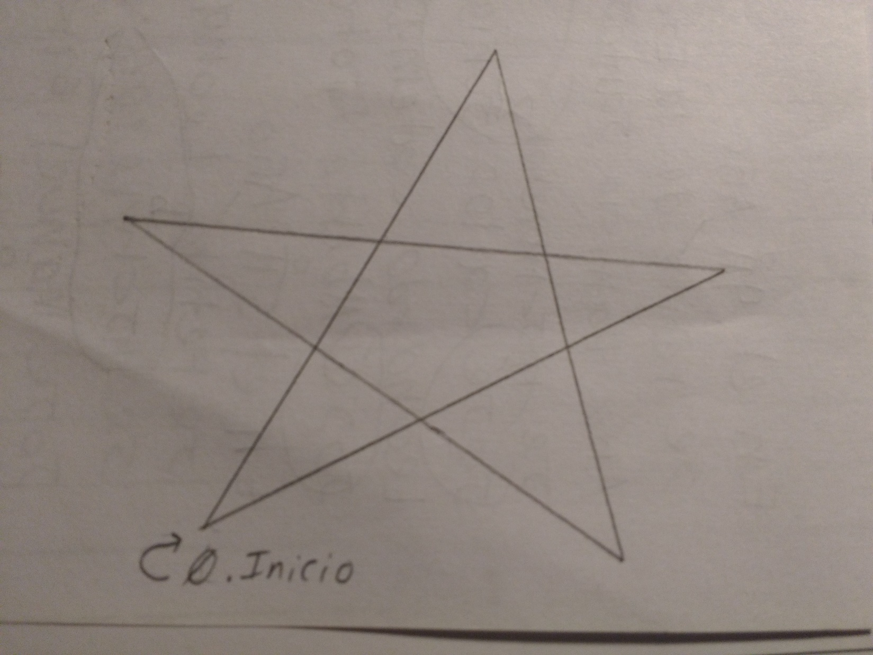

* Conclusión:

Gracias a esta práctica, repasé la forma correcta en la cual se deben elaborar los logaritmos para darle solución a un problema, siguiendo de igual modo las etapas de Análisis y Diseño del Ciclo de vida del software. Además de que aprendí a identificar los datos y procesos a realizar necesarios para poder resolver un problema a través de la computadora, para poder obtener un resultado (datos de salida) que dé solución a nuestro problema.